THÔNG TIN CÁN BỘ, VIÊN CHỨC KHOA LỊCH SỬ VÀ VĂN HOÁ

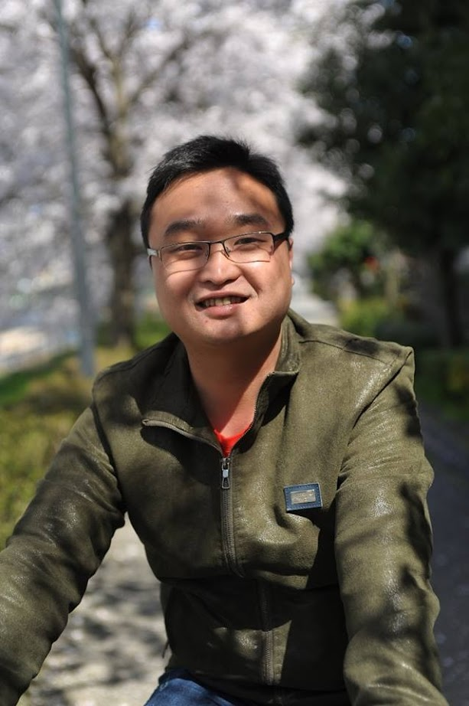
Ảnh chân dung

1. Họ và tên: Hoàng Văn Diệp
2. Ngày tháng năm sinh: 1987
3. Quê quán: Lạng Sơn
4. Quá trình học tập
- Đại học: Trường Đại học Khoa học Xã hội và Nhân văn, Đại học Quốc gia Hà Nội, 2005-2009
- Thạc sĩ: Đại học Kanazawa, Nhật Bản, 2013-2015
- Tiến sĩ: Trường Đại học Khoa học Xã hội và Nhân văn, Đại học Quốc gia Hà Nội, 2016-2024
5. Công tác tại Khoa lịch sử và Văn hoá
- Năm 2010 - nay: Giảng viên, Khoa Lịch sử và Văn hóa
- Lĩnh vực nghiên cứu giảng dạy:
  - Khảo cổ học tiền sử và sơ sử miền Bắc Việt Nam
6. Danh mục công trình công bố:
6.1. Sách
- Lịch sử văn hóa truyền thống huyện Cẩm Khê (viết chung). Nxb Khoa học Xã hội, Hà Nội, 2020.
6.2. Chương sách
- “[Di sản ngoại biên] Báo cáo khai quật mộ gạch Việt Yên, huyện Quốc Oai, Hà Nội, Việt Nam” (viết chung), in trong Văn minh Đông Á, t.II. Nxb Hàn lâm Khoa học Xã hội Trung Quốc, Bắc Kinh, 2021, 200-210
- “Về những bằng chứng của kỹ thuật sáp chảy trên trống đồng Đông Sơn ở Đông Nam Á” (viết chung”, in trong Thông báo Khoa học Bảo tàng Lịch sử Quốc gia, số 1, Bảo tàng Lịch sử Quốc gia, Hà Nội, 2022.
- “The Go Mun cultural sites in Phu Tho province and their role during the pre-Dong Son period in the Red river delta”, in trong University of Social Sciences and Humanities: The first international conference on the issues of social sciences and humanities, Nxb Đại học Quốc gia Hà Nội, Hà Nội, 2023, tr. 475-496
- “From midlands to lowlands: the transitions from the Phung Nguyen period to the Dong Dau period in the bronze age of the Red river delta”, in trong University of Social Sciences and Humanities: The first international conference on the issues of social sciences and humanities, Nxb Đại học Quốc gia Hà Nội, Hà Nội, 2023, tr.497-517.
6.3. Bài tạp chí
- “Nhận thức mới về di chỉ Mậu A (Yên Bái) qua kết quả thám sát năm 2015” (viết chung), Tạp chí Khảo cổ học, số 3, 2018, tr.12-38.
- “Chuyển dịch không gian cư trú của cư dân văn hoá Phùng Nguyên”, Tạp chí Khảo cổ học, số 6, 2019, tr.25-36.
- “Sưu tập mảnh tước di chỉ Mậu A (Yên Bái) qua cuộc khai quật năm 2015” (viết chung), Tạp chí Khảo cổ học, số 1, 2022, tr.45-62
- “Các công xưởng chế tác đồ trang sức đá trong văn hóa Đông Sơn”, Tạp chí Khảo cổ học, số 3, 2023, tr.3-15
- “Thạp đồng Kính Hoa II: Tư liệu và nhận thức” (viết chung), Tạp chí Khảo cổ học, số 4, tr. 64-75.
- “Mixed-alkali glazed ceramics in 1st-6th century China: Technological
characteristics and origination” (viết chung), Journal of Archaeological Science: Reports, 67, 2025, ISSN 2352-409X, DOI: 10.1016/j.jasrep.2025.105425.

